Міністерство освіти і науки України
Національний технічний університет України «Київський політехнічний інститут імені Ігоря Сікорського"
Факультет інформатики та обчислювальної техніки Кафедра інформатики та програмної інженерії

Звіт

з лабораторної роботи № 2 з дисципліни
«Основи програмування 1. Базові конструкції»

Організація розгалужених процесів

Варіант №16

Виконав студент ІП-14 Лопоша Максим Вадимович
(шифр, прізвище, ім'я, по батькові)

Перевірив
( прізвище, ім'я, по батькові)

Київ 2021

Лабораторна робота №2

Мета – опанувати прийоми програмування розгалужених обчислювальних процесів
Задача. Задані дійсні додатні числа а, b, с, d. З’ясувати, чи можна прямокутник із сторонами а, b розмістити всередині прямокутника із сторонами с, d так, щоб кожна із сторін одного прямокутника була паралельна або перпендикулярна кожній стороні другого прямокутника.
Розв’язок.
1.Постановка задачі.
Після введення довжин прямокутників , визначимо довшу сторону меншого й більшого прямокутників. Після цього ми можемо порівнювати сторони цих прямокутників , тобто меншу сторону одного й меншу сторону іншого , аналогічно й порівнюємо довші сторони. Тоді якщо сторони першого прямокутника довші за сторони другого , то другий прямокутник можна вписати в перший
2.Математична модель
Змінна | Тип даних | Ім’я | Призначення
Сторона першого прямокутника | Дійсний | c | Початкове дане
Сторона першого прямокутника | Дійсний | d | Початкове дане
Сторона другого прямокутника | Дійсний | a | Початкове дане
Сторона другого прямокутника | Дійсний | b | Початкове дане
Довша сторона першого прямокутника | Дійсний | max1 | Проміжне дане
Коротша сторона першого прямокутника | Дійсний | min1 | Проміжне дане
Довша сторона другого прямокутника | Дійсний | max2 | Проміжне дане
Коротша сторона другого прямокутника | Дійсний | min2 | Проміжне дане
Блок-схема:
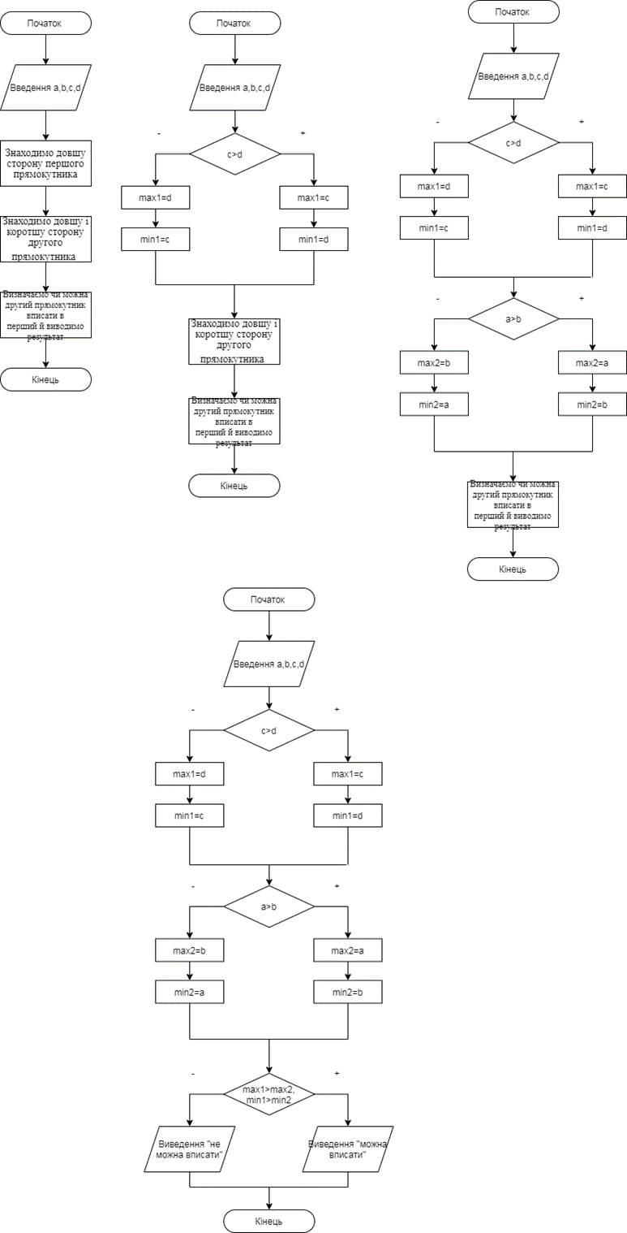
Випробування коду на С++:
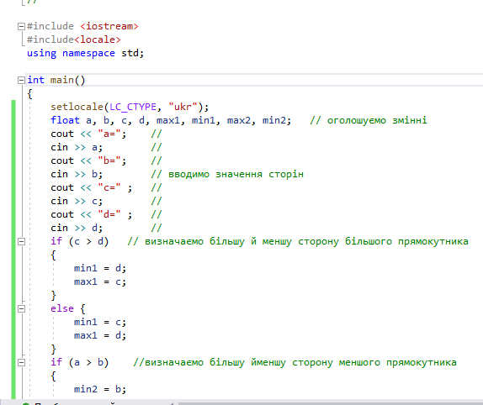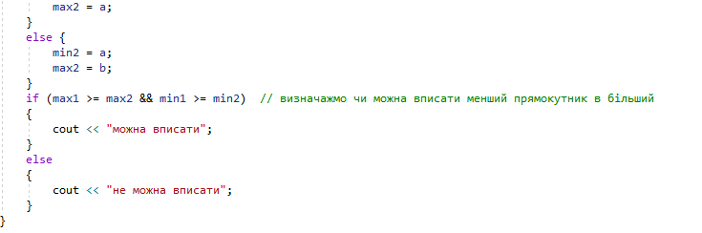
Результат: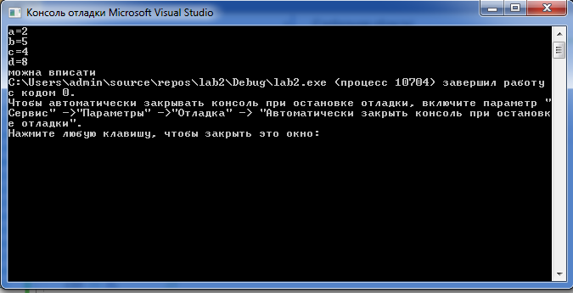
Випробування коду на Python:
Код: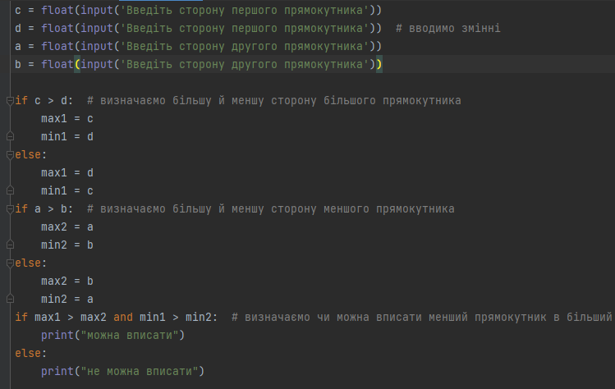
Результат:
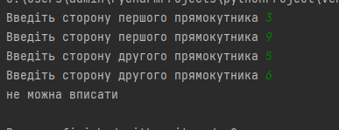
Висновок. Було опанувано прийоми програмування розгалужених обчислювальних процесів на прикладі доведення або спростування того, що один прямокутник з заданими сторонами можна вписати в інший з відомими сторонами. Тут було також використано знаходження більшого й меншого елементів , щоб можна було порівняти відповідні сторони прямокутників.

